A un anno e mezzo dal referendum
i cittadini continuano a pagare il profitto sulle tariffe e l’Acquedotto Pugliese
è ancora una Società per Azioni
www.aatopuglia.it (tariffa al netto del tasso d’inflazione annuo)
UTILI 10,6 milioni di euro nel 2009  33,4 milioni di euro nel 2010  40 milioni di euro nel 2011 record storico!
Non solo! Si sta preparando il terreno
alla PRIVATIZZAZIONE TOTALE dell’AQP?
in soli 5 anni 492 tagli alla forza lavoro
da 1829 lavoratori nel 2007 a 1337 nel 2012
in soli 4 anni l’indebitamento raddoppia
da 219 milioni nel 2010 a 402 milioni nel 2014
dal 2008 in svendita il patrimonio pubblico
terreni, capannoni, fabbricati industriali e residenziali, complessi immobiliari, diritti edificatori, case cantoniere, immobili di pregio ambientale e storico culturale (comprese quelle ricadenti nel Parco nazionale dell’Alta Murgia) e, secondo voci sindacali, sarebbe persino in vendita lo storico PALAZZO DI BARI, sede dell’Acquedotto!
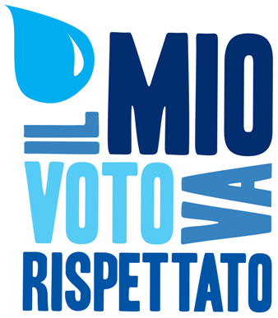
E MO BASTA!

Fai ricorso contro AQP SpA

e partecipa all’ASTA PUBBLICA sabato 1 dicembre, ore 10
davanti all’Acquedotto Pugliese
in Via Cognetti, 36 a Bari
battitore d’Asta NICOLA PIGNATARO & C.

Per info avvocatireferendumacqua@gmail.com; www.lacquanonsivende.blogspot.com
Comitato pugliese “Acqua Bene Comune” – Forum Italiano dei Movimenti per l’Acqua

